VAILLANT-DAVID
Rodolphe

CLAVERIE
PAUL

CONCEPTION

Projet : Bataille Navale

23/05/2008
Sommaire
1Le menu du jeu : 3
1.1Le menu : 3
1.2Les Sprites : 4
2Phase d'initialisation : 5
2.1Grille : 5
2.2Placement des bateaux : 6
2.3L'intelligence artificielle : 6
3Phase de combat : 7
3.1Joueur : 7
3.2L'intelligence artificielle : 7
4Fin de partie : 8

- Le menu du jeu :

L'affichage sera fait en utilisant la librairie graphique SDL. On codera une fonction pour initialiser la SDL, puis une autre pour la fermer.

  - Le menu :

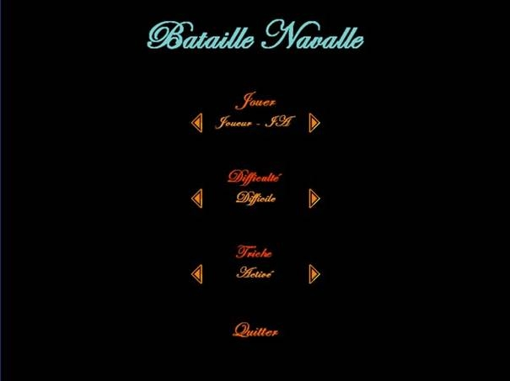

Le menu sera codé par Claverie Paul et comportera :

- Un bouton JOUER
- Un bouton QUITTER
- La possibilité de choisir qui commence ( l'IA, le joueur, ou aléatoirement )
- Le niveau de difficulté ( facile, moyen, difficile )
- Le mode triche ( activé, désactivé )

Le menu du jeu utilisera le type Menu, qui est une liste doublement chaînée d'Item.

Les fonctions du menu seront :

- Initialiser le menu
- Initialiser les items
- Ajouter un item au menu
- Lancer le menu qui renverra le numéro de l'item cliqué.
- Libérer la mémoire de l'item
- Libérer la mémoire du menu

Un Item est un élément du menu qui aura une position sur l'écran et une surface de type Sprite et un numéro de retour pour le menu.

  - Les sprites :

Le type Sprite permettra l'affichage d'images animées. Les sprites sera codé par Claverie Paul.

Les fonctions du sprite seront :

- Initialiser le sprite
- Commence l'animation
- Changer l'image à afficher
- Dessiner l'image courante
- Récupérer la surface de l'image courante
- Récupérer la position de l'image courante
- Récupérer le nombre d'image qui constitue l'animation
- Libérer la mémoire du sprite

- Phase d'initialisation :

  - Grille :

Le type grille est le plateau de jeu pour chaque joueur. La grille sera codé par Vaillant Rodolphe.

Les fonctions de la grille seront :

- Initialisation de la grille
- Effacement de la grille
- Grille Aléatoire
- Si un point est à l'intérieur de la grille
- Si une case à un bateau à côté
- Fixe le type de la case (mer ou type du bateau)
- Fixe la direction d'un bateau
- Fixe si le bateau est touché
- Fixe si le bateau est coulé
- Renvoie le type d'une case (mer ou type du bateau)
- Renvoie la direction des bateaux
- Renvoie si la case est un bateau
- Renvoie si la case est touché
- Renvoie si la case est coulé
- Renvoie si on a tiré sur la case
- Renvoie si tout les bateaux sont coulés
- Fait un tir sur la grille est renvoie si c'est touché, coulé ou raté
- Annule un tir sur la grille
- Libère la mémoire de la grille

  - L'intelligence artificielle :

On placera aléatoirement les bateaux de l'intelligence artificielle, puis on demandera au joueur de placer les siens.

  - Placement des bateaux :

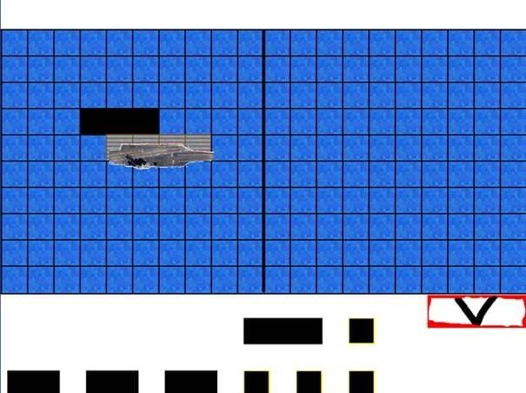

Le placement des bateaux sera codé par Vaillant Rodolphe.
En début de partie le joueur pourra placer les bateaux et les faire tourner à la souris puis une fois que les bateau seront placer, le joueur pourra cliquer sur la bouton valider. On ne pourra pas valider si tout les bateaux ne sont pas placés.

Pour le placement des bateaux on utilisera les fonctions :

- Faire une rotation des bateaux
- Déplacer un bateau à la souris
- Dessiner l'arrière plan
- Tester les positions interdites des bateaux
- Dessiner les bateaux

- Phase de combat :

  - Joueur :

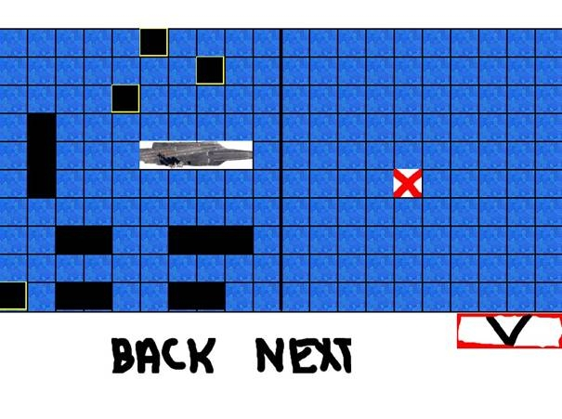
Durant la phase de combat le joueur pourra sélectionner une case de la grille de l'adversaire puis valider son tir.
Si le mode triche est activé, le joueur pourra annuler son tir ou le répéter.

Pour la phase de combat on utilisera les fonctions :

- Les même fonctions d'affichages de placement des bateaux
- Vérifier que l'utilisateur à cliquer sur la grille
- Donner le coordonnée de la case correspondante sur la grille
- Vérifier que l'utilisateur à cliquer sur une case avant de cliquer sur valider
- Vérifier si l'utilisateur clique sur back ou next

  - L'intelligence artificielle :

L'intelligence artificielle jouera en fonction du niveau de difficulté choisie.

    - Facile :

Au niveau de difficulté facile, l'IA jouera un coup sur la grille aléatoirement sans tiré deux fois au même endroit.

    - Moyen :

Au niveau de difficulté moyen, l'IA jouera aléatoirement tant quelle n'aura pas touché de bateau. Une fois qu'elle aura touché un bateau elle cherchera à le couler en tirant autour.
Une fois le bateau coulé, elle ne tirera pas autour de celui-ci (comme deux bateau ne peuvent pas se toucher).

    - Difficile :

Au niveau de difficulté difficile, l'IA jouera comme le niveau moyen mais elle tiendra compte des cases ou il ne peut pas y avoir de bateaux.

- Fin de partie :

La fin de partie est indiquée automatiquement par un message.
La grille ennemi est totalement découverte, aucune autres action n'est permise.

